Тема №14. Добавление фото через папку проекта.

Рассмотрим еще один способ добавления фотографии в карточку сотрудника. Для начала создадим новую папку ImgData и текстовый файл Descr.txt внутри нее (рис. 1).

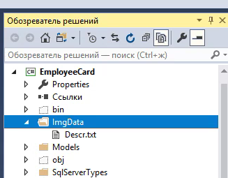

Рисунок 1 – Создание папки

Внутри текстового файла сделаем пометку для чего он нужен и установим параметр «Всегда копировать» (рис. 2).

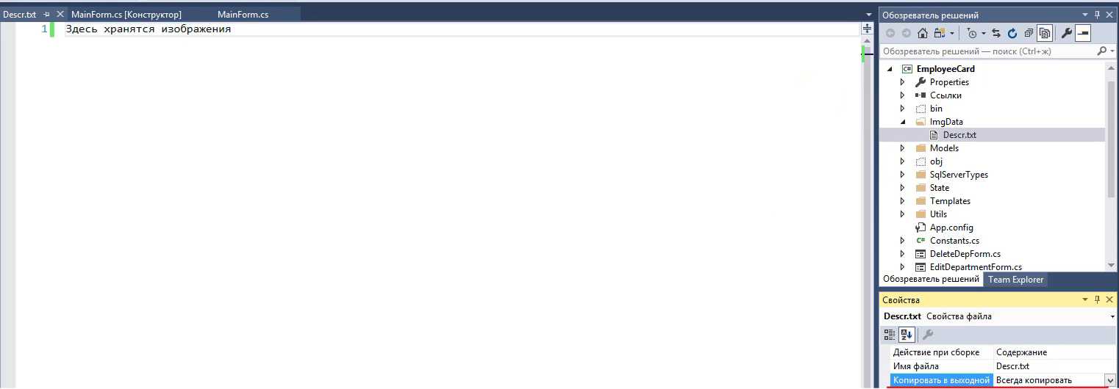

Рисунок 2 – Работа с .txt файлом

Переходим в файл EditEmployeeForm.cs и добавляем новую переменную (рис. 3).

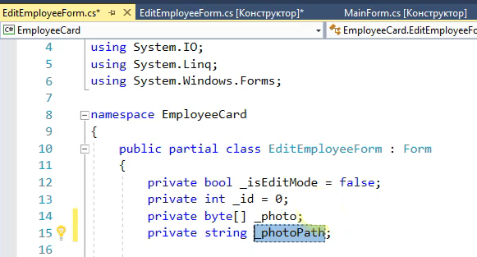

Рисунок 3 – Добавление переменной

Перейдем к коду, отвечающему за действия при нажатии кнопки «Выбрать фотографию». Добавим обращение к нашей переменной (рис. 4).

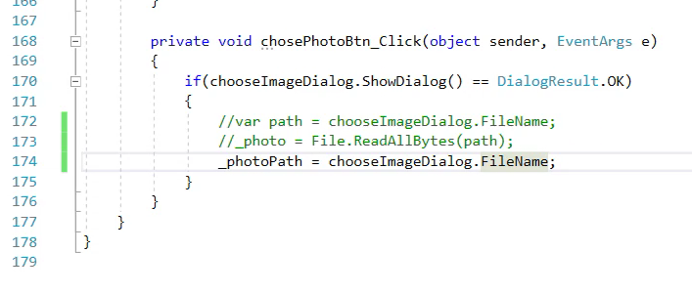

Рисунок 4 – Изменение кода обработчика событий

В этом же файле закомментируем фрагмент кода, который для данного способа не нужен (рис. 5).

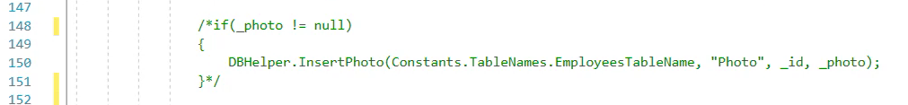

Рисунок 5 – Убираем лишний код

Перейдем к файлу Constants.cs и добавим новую константу PhotoFileName (рис. 6).

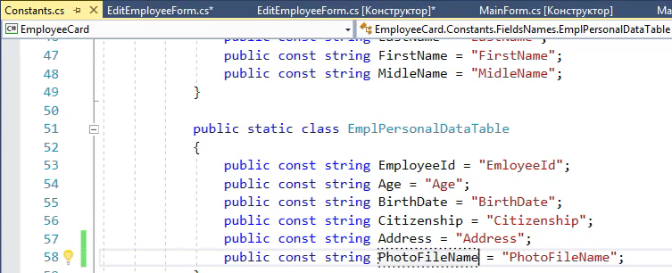

Рисунок 6 – Добавление константы

Вернемся в файл EditEmployeeForm.cs и добавим метод получения пути к фотографии (рис. 7).

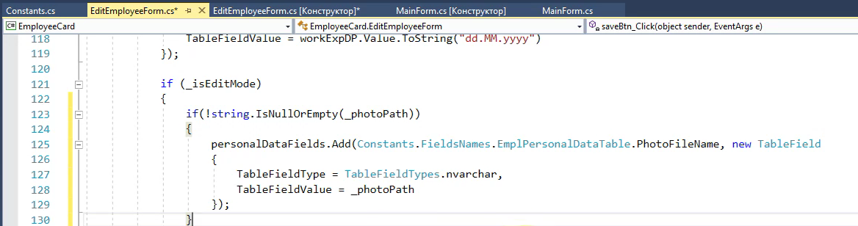

Рисунок 7 – Добавление метода

Теперь пропишем копирование фотографии в выходной каталог, и изменим _photoPath на technicalFileName, чтобы при получении данных из базы данных обращаться к файлу ImgData, а не к файлу на диске (рис. 8).

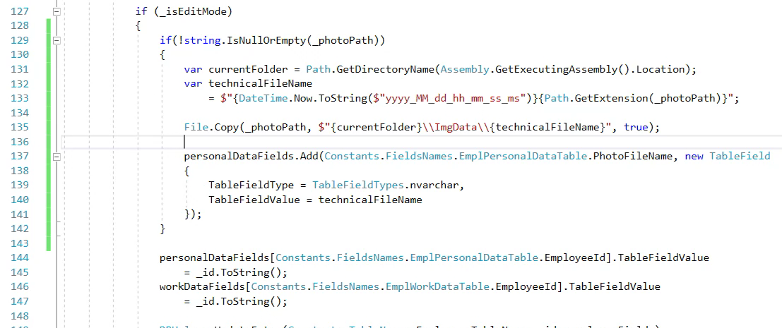

Рисунок 8 – Копирование фотографии

Сделаем кнопку «Выбрать фотографию» видимой только на форме редактирования сотрудника (рис. 9).

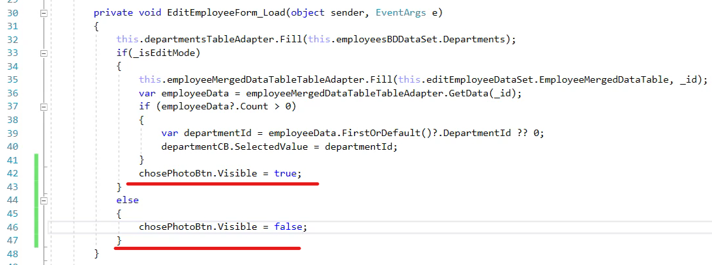

Рисунок 9 – Ограничение на появления кнопки

В результате, мы храним фотографию в нашей папке внутри проекта, а в базе данных храним ссылку на эту фотографию. Нам осталось прописать отображение фотографии в соответствующем поле на форме сотрудника. Начинаем работу с изменения внешнего вида PictureBox. Открепим в родительском контейнере существующий и установим ему расположение за пределами формы (рис. 10).

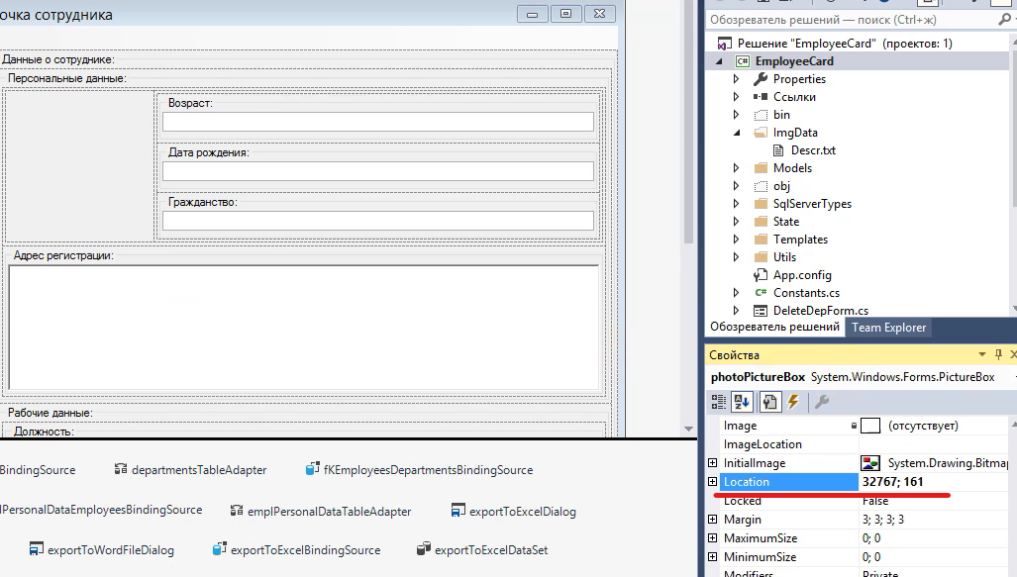

Рисунок 10 – Перенос существующего PictureBox
Добавим новый PictureBox1. Закрепляем его в родительском контейнере и задаем понятное имя (рис. 11).

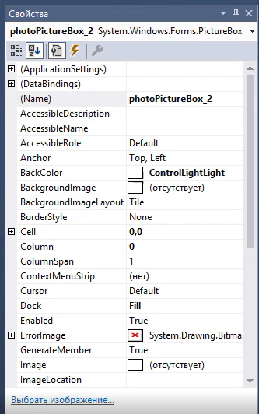

Рисунок 11 – Новый PictureBox

Добавим на форма TextBox, зададим ему имя и значение параметра Text в разделе DataBindings и установим его на задний фон (рис. 12). Также установим размеры 0;20, чтобы сделать невидимым данный элемент при запуске приложения.

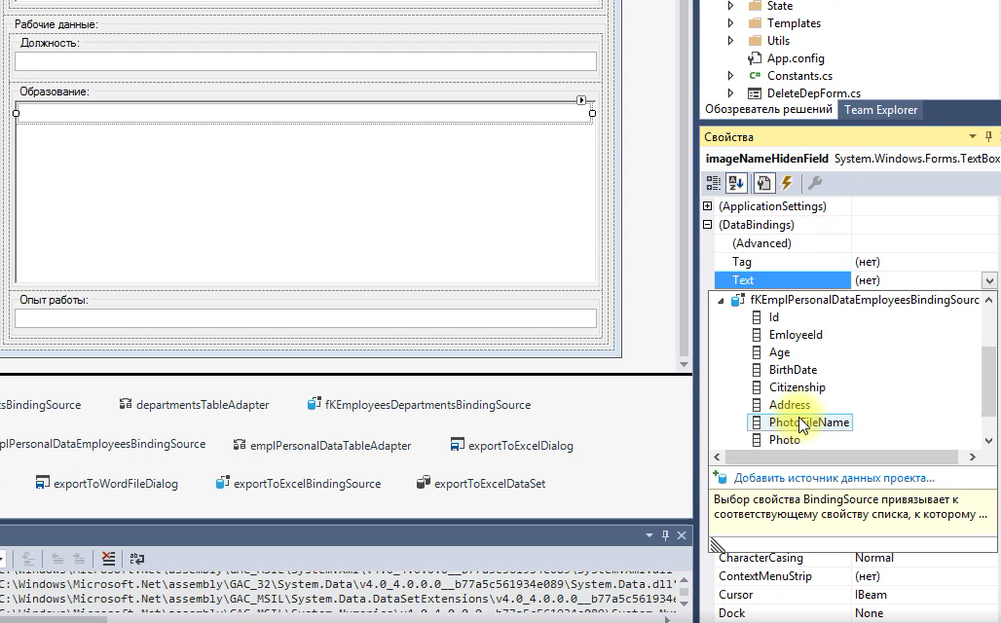

Рисунок 12 – Добавление TextBox

Добавляем для этого элемента обработчик TextChanged. Его задача – установить изображение в новый PictureBox, когда TextBox принял адрес фотографии (рис. 13).

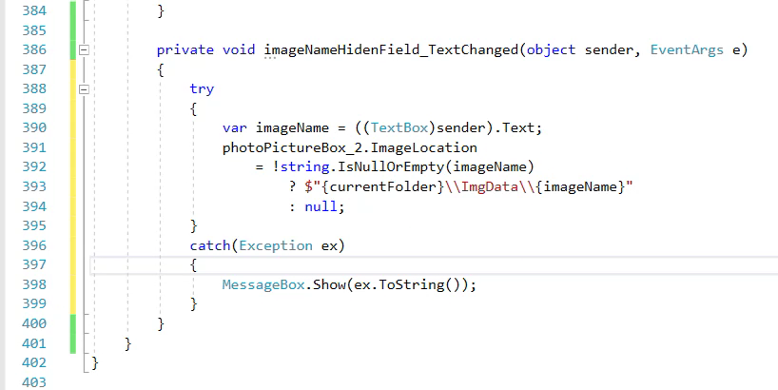

Рисунок 13 – Файл MainForm.cs
Устанавливаем режим изменения размера «Zoom» (рис. 14).

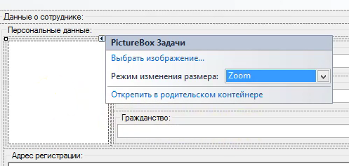

Рисунок 14 – Режим изменения размера

Запускаем приложение и убеждаемся в работоспособности программы (рис. 15).

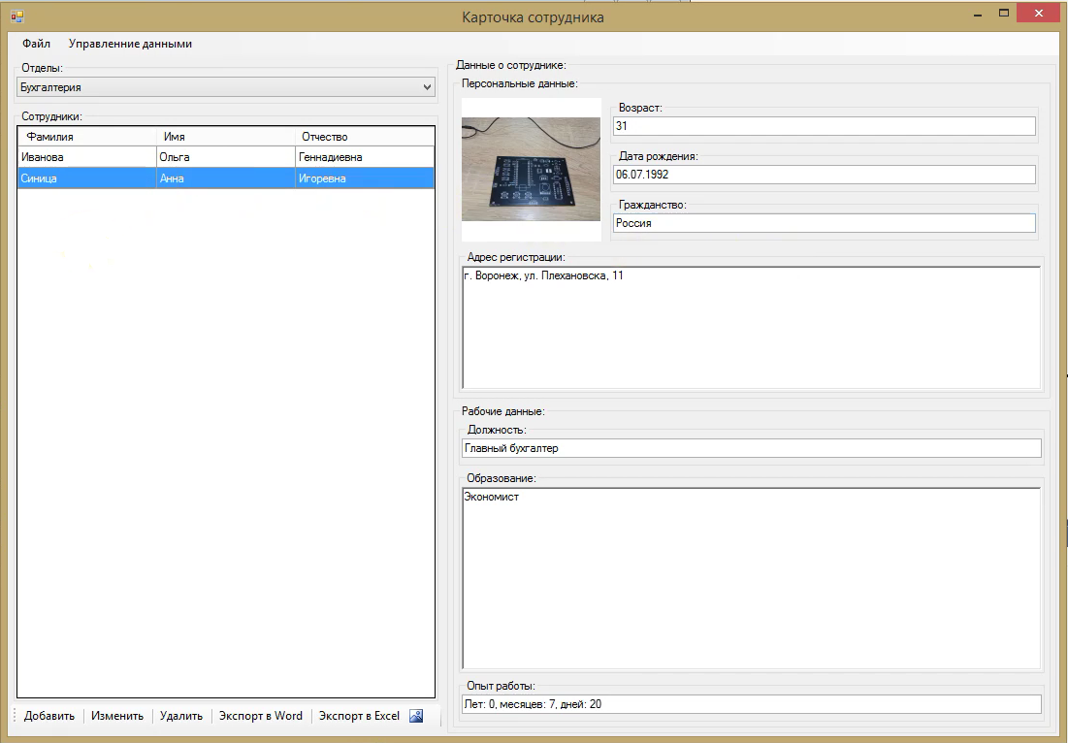

Рисунок 15 – Добавление фотографии

